ΑΡΙΣΤΟΤΕΛΕΙΟ  ΠΑΝΕΠΙΣΤΗΜΙΟ  ΘΕΣΣΑΛΟΝΙΚΗΣ | 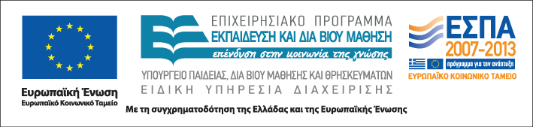


Δράση: Επιμόρφωση εκπαιδευτικών και μελών της εκπαιδευτικής κοινότητας
Υποδράση: Ενδοσχολική Επιμόρφωση, Επιστ.υπεύθυνη: Μαρία Λιακοπούλου

Διδασκαλία σε ανομοιογενείς τάξεις



15 Απριλίου, 20 & 31 Μαΐου 2011

Εσπερινό Γυμνάσιο Βέροιας

Παρασκευή 15 Απριλίου

16.00-20.00 Διαφοροποίηση της διδασκαλίας σε μικτές τάξεις
(με διάλειμμα) Μαρία Ευσταθίου, Φιλόλογος, Διδάκτωρ
Παιδαγωγικής

Παρασκευή 20 Μαΐου

16.00-20.00 Προγράμματα σπουδών
(με διάλειμμα) Κυριάκος Μπονίδης, Επίκουρος Καθηγητής Α.Π.Θ.

Τρίτη 31 Μαΐου

16.00-19.45 Σχολικό βιβλίο και εκπαιδευτικό υλικό:
παραγωγή και κριτήρια αξιολόγηση
(με διάλειμμα) Κυριάκος Μπονίδης, Επίκουρος Καθηγητής Α.Π.Θ.

19.45-20.00 Αξιολόγηση του σεμιναρίου

